Fecha: 12 de julio de 2015
Boletín de prensa Nº 1373

PASTO DIO LA BIENVENIDA A FUNCIONARIOS QUE PARTICIPAN EN XVIII JUEGOS NACIONALES DE SERVIDORES PÚBLICOS

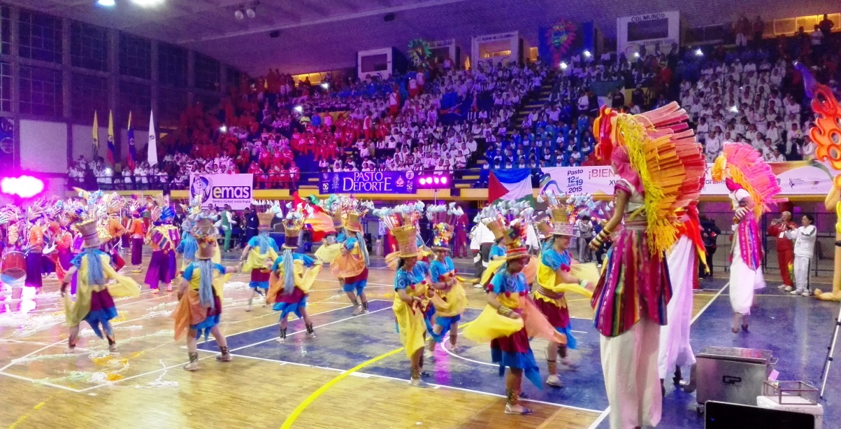

Los dos mil funcionarios representantes de alcaldías y gobernaciones del país que participan en los XVIII Juegos Deportivos Nacionales de Servidores Públicos que se lleva a cabo en Pasto, desfilaron desde la Plaza Santiago hasta el Coliseo Sergio Antonio Ruano donde se dio apertura oficial a este encuentro deportivo. que se extiende hasta el domingo 19 de julio.

El alcalde Harold Guerrero López dio la bienvenida a los funcionarios de las 23 delegaciones del país y manifestó su complacencia por los visitantes que se congregan en estas justas. “Todo está listo para recibirlos como se merecen y lograr que se lleven un grato recuerdo de la Ciudad Sorpresa de Colombia. Los Juegos Deportivos Nacionales de Servidores Públicos es una iniciativa que le apuesta a la paz”, precisó el mandatario local quien envió un mensaje de buenos deseos para todos los competidores.

Joaquín Ismael Valencia Presidente de la Corporación Nacional Deportiva de Servidores Públicos Cordemo, agradeció a Pasto por el recibimiento y destacó la generosidad y amabilidad de su gente. “Cordemo hace un reconocimiento al alcalde Harold Guerrero López por su gestión y por permitir que los funcionarios públicos de Colombia conozcan este territorio y Que viva Pasto carajo".

Los deportistas presentes en el acto de inauguración, juraron cumplir con el reglamento estipulado para los XVIII Juegos Deportivos Nacionales de Servidores Públicos y acompañaron el recorrido de la llama olímpica que enciende la luz de este encuentro que cuenta con la participación de las delegaciones de: Fusagasugá, Bello, Medellín, Norte de Santander, Pamplona, Cucutá, Atlántico, Armenia, Guaviare, Quindío, Buenaventura, Valle, Yumbo, Cauca, Putumayo, Cartagena, Arauca, Tolima, Ibagué, Yopal, San Andrés y Pasto.

Finalmente con una muestra del Carnaval de Negros y Blancos que sorprendió a los visitantes y quienes tuvieron la oportunidad de conocer la majestuosidad de esta fiesta declarada por la Unesco, como Patrimonio Cultural Inmaterial de la Humanidad, se dio cierre al evento.

Contacto: Coordinador delegación deportiva, Mauricio Mesías Giraldo. Celular: 3004305923

PROGRAMACIÓN XVIII JUEGOS DEPORTIVOS NACIONALES DE SERVIDORES PÚBLICOS

Para el lunes 13 de julio los funcionarios que participan en los XVIII Juegos Deportivos Nacionales de Servidores Públicos, se congregarán en torno a seis disciplinas: baloncesto masculino – femenino, fútbol, fútbol de salón masculino – femenino, sóftbol, voleibol masculino – femenino, vóley playa masculino – femenino y mix.

Se invita a la ciudadanía a acompañar a los deportistas en los encuentros que son gratuitos. La programación se puede consultar a través del siguiente link: http://www.juegos.pasto.gov.co/phocadownload/programacion_juegos_sp_2015_v1.pdf

CON APOYO DE LA ALCALDÍA ESTUDIANTES CONFECCIONAN SU PROPIO UNIFORME

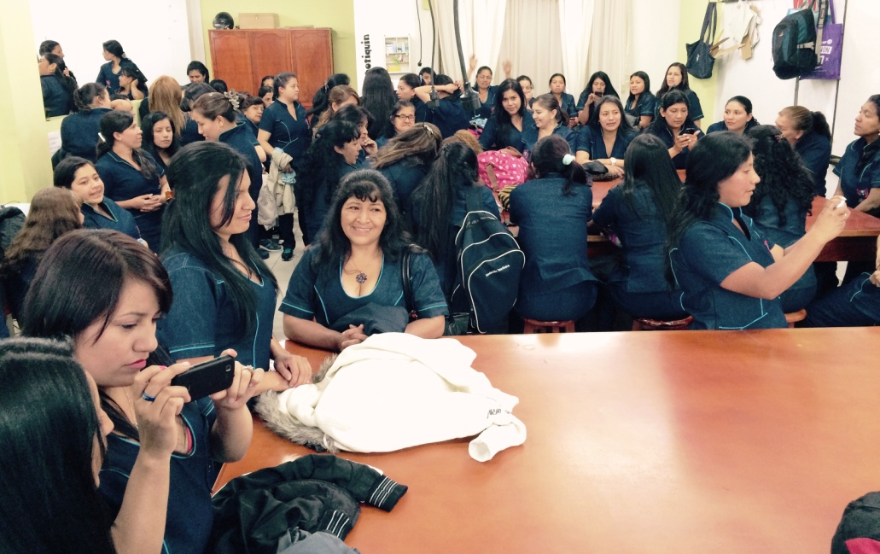

150 Estudiantes que pertenecen a la línea productiva de confecciones de la Escuela de Artes y Oficios de la Alcaldía de Pasto, cumplieron el segundo nivel del ciclo de formación en esta línea productiva presentando de esta manera como un logro al confeccionar su uniforme y que de ahora en adelante seguirán portándolo gracias al apoyo suministrado por la Administración Local.

Edith Burgos coordinadora de la Escuela de Artes y Oficios, manifestó su satisfacción por las habilidades y destrezas adquiridas de las estudiantes. “Muchas de las mujeres presentes aquí, dejaron de ser amas de casa para venir aprender un oficio diferente y hoy con la elaboración de este uniforme, culminan el segundo nivel de aprendizaje”.

Estafany Delgado estudiante del curso de confecciones expresó su felicidad por la oportunidad que brinda la Alcaldía de Pasto. “Estamos desarrollando nuestro proyecto de vida”. De igual modo Mónica Martínez aseguró que la iniciativa da la oportunidad de salir adelante ya que están aportando económicamente en sus hogares.

El Centro Empresarial Artes y Oficios pertenece a la Secretaría de Desarrollo Económico y Competitividad y el trabajo está enfocado a actividades productivas como: confecciones, gastronomía, manicure y pedicure, manualidades y panadería. Las interesadas pueden inscribirse a partir de noviembre del año en curso.

Contacto: Coordinadora Escuela Artes y Oficios, Lucía Edith Burgos. Teléfono: 7231716

Pasto Transformación Productiva

Oficina de Comunicación Social
Alcaldía de Pasto

